JavaScript高级进阶
异步编程Day05
====课程介绍====

- 同步与异步（熟练掌握）
- Promise（精通）
- axios库的基本使用（精通）
- async与await（精通）

同步与异步（熟练掌握）代码的编写与执行顺序
正式介绍同步与异步概念之前，先来看一段代码：
console.log(1)
window.setTimeout(() => {
console.log(2)
}, 0)
console.log(3)
上面代码的编写的顺序是：1 -> 2 -> 3；
但执行顺序却是：1 -> 3 -> 2；
中间的console.log(2)就是异步执行的。原来，代码的编写顺序与执行顺序居然可以不同！

同步与异步的代码执行
如果从代码执行的角度来看待同步与异步，那么可以简单地理解：
同步：代码从上往下依次执行，后面的代码要等到前面的代码执行完之后，才能执行；
异步：代码从上往下依次执行，遇到异步代码，异步代码会先让开，在一边等待，等所有同步代码都执行完，再执行异步代码；
比如，同样是一个for循环输出，同步方式写：
console.log(1)
for(let i = 0; i < 10; i++) {
console.log('循环')
}
console.log(2)
这种情况下，即便循环次数再多，也要等待循环完才能输出2。如果把for循环放在一个异步执行的代码块里（比如常见的定时器setTimeout）：
console.log(1)
window.setTimeout(() => {
for(let i = 0; i < 10; i++) {
console.log('循环')
}
}, 0)
console.log(2)
这种情况下，会先输出1和2，因为它们是同步代码，等同步代码都执行完毕后，才执行异步的for循环。

JS中常见的异步场景

定时器
即一个是window.setTimeout，延迟执行；另一个是window.setInterval，每隔固定间隔执行。上面的例子中我们已经见到了。

事件处理函数
比如为按钮绑定点击事件，按钮被点击后的执行逻辑并不会在绑定时就执行，而是要等到它被点击了才执行：
console.log(1)
btn.addEventListener('click', () => {
console.log('按钮被点击')
})
console.log(2)

// 打印 1，2，被点击后才输出 '按钮被点击'

异步Ajax请求
实际业务开发中涉及异步的场景最多的就是发送和接收异步请求了。发送请求后，就可以接着执行后续的代码了，等到收到了服务器端的响应，再来执行请求成功或失败的处理代码：
console.log(1)
$.get('./xxxUrl', (data) => {
console.log('得到响应数据', data)
})
console.log(2)

// 打印 1，2，等到收到请求的响应后，再打印 '得到响应数据'

回调函数
观察上面这三个异步场景，定时器、事件处理函数、异步请求，会发现异步逻辑都被包含在一个函数中，这个函数就是「回调函数」。
就好比“有人的地方，就有江湖”，同样，JS中“有异步的地方，就有回调”。那什么是「回调函数」？通俗地讲：现在不调，回头再调。回头是什么时候调？等到合适的时机到了，再去调，比如延迟执行的时间到了、按钮触发了点击事件、得到了服务器端的响应等等，这些都是合适的时机。
回调函数有什么用？有了回调函数，我们可以放心大胆地执行同步代码，因为对于那些异步逻辑，适合它们执行时机还没有到。也不用担心错过异步操作的结果，因为我们往往在回调函数中来对异步操作结果做处理。

Promise（精通）

引子：回调地狱
也许你在项目中处理异步请求时曾写过类似的代码：
$.ajax({
url: 'url1',
type: 'get',
success: (data) => {
const { id } = data
$.ajax({ // 用第一个请求得到的数据，去请求第二个
url: 'url2',
type: 'get',
data: { id },
success: (data) => {
const { code } = data
$.ajax({ // 用第二个请求的数据，去请求第三个
url: 'url3',
type: 'get',
data: { code },
success: (data) => {
console.log('终于拿到', data)
}
})
}
})
}
})
进行第一次请求，得到用来第二次请求的数据，再进行第二次请求，得到 第三次请求的数据....一旦嵌套超过2层，这“坨”代码就变得非常难以阅读了。这种回调函数中嵌套着回调函数的现象，称之为「回调地狱」。
回调地狱，写起来容易写错，读起来也难以理解，所以，缺少一种“优雅”的方式来编写异步逻辑。

Promise的含义
回调地狱问题曾困扰着前端从业人员很久，相比于使用传统的“事件+回调函数”方式，亟需一个简洁地处理异步操作的方案，由此，Promise出现了。Promise是用来「管理异步操作」的，用同步的方式来编写异步代码。
所谓Promise（英译为承诺），简单说就是一个容器，里面保存着某个未来才会结束的异步操作结果。从语法上说，Promise实例是一个对象，从它可以获取异步操作的消息，并且可以通过提供的API来处理各种各样的异步操作；
因此，如果要在脑海中构想出来Promis是什么，可以想象成：
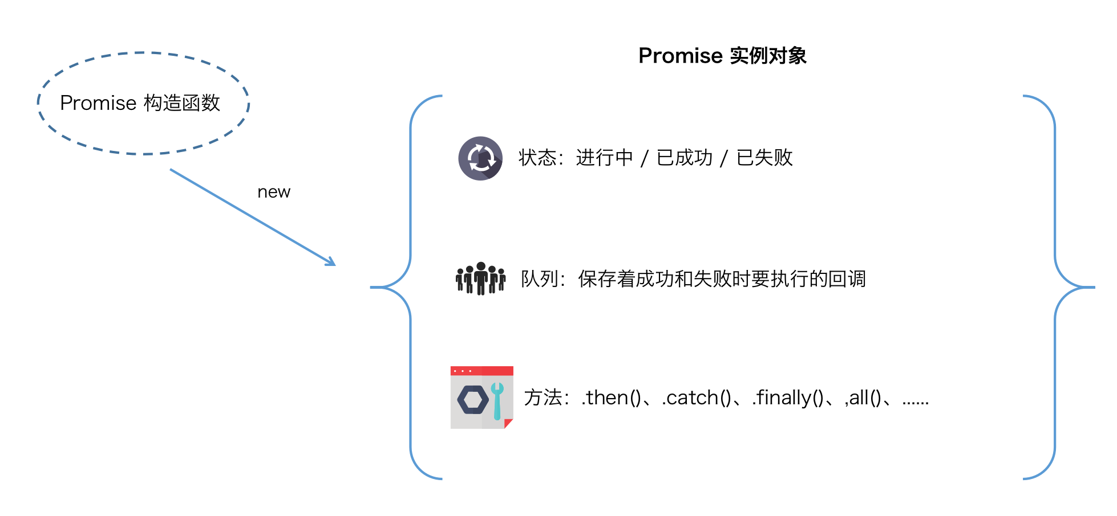
就像普通的构造函数一样，通过“new Promise构造函数”来得到Promise实例对象，其中：
- 状态：标识异步操作的状态，分3种：进行中、已成功、已失败，后面会详细讨论；
- 队列：当状态切换时（e.g.切换到已成功或已失败）执行队列中的回调；
- 方法：继承自Promise原型的众多方法，用来对异步操作进行管理；

Promise的状态
本节来详细讨论下Promise的状态，看图：
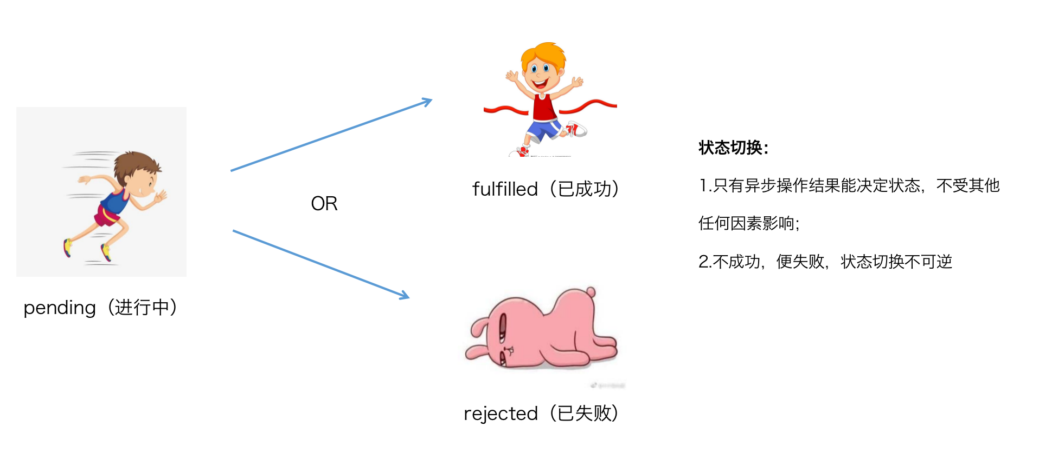
关于Promise实例的状态，有2点需特别注意：
- 状态不受外界影响。只有异步操作的结果，可以决定是哪一种状态，任何其他操作都无法改变状态。这也是Promise这个名字的由来，“承诺”，表示其他手段都无法改变；
- 状态切换不可逆。一旦状态改变，就不会再变，任何时候都可以得到这个结果。Promise对象的状态改变，只有两种可能：
<1>从pending变为fulfilled
<2>从pending变为rejected
只要这两种情况发生，状态就凝固了，不会再变了，会一直保持这个结果。

Promise的基本语法
ES6规定，Promise是一个内置的构造函数，用“new Promise构造函数”的形式来生成Promise实例，来看代码：
// 创建 Promise 的实例对象
new Promise((resolve, reject) => {
// 可以写很多逻辑代码，同步或者异步都可以
if (true) { // 假设异步操作成功
// 改变状态：进行中 pending -> 已成功 fulfilled
resolve('成功的数据')
} else {
// 改变状态：进行中 pending -> 已失败 rejected
reject('失败的数据')
}
})
.then((data) => {
// data 是上一步 resolve 传入的数据
console.log(data)
})
.catch((err) => {
// 上一步 reject 传入的数据，也可以捕获之前所有 then() 方法执行的错误
console.log(err)
})
Promise构造函数接收一个函数作为参数，该函数的两个参数又是函数，分别是resolve和reject：
- resolve()函数：改变Promise对象状态，进行中 -> 已成功，并将异步操作结果作为参数传进去；
- reject()函数：改变Promise对象状态，进行中 -> 已失败，将异步操作的报错作为参数传进去；
Promise实例生成后，可以用then()方法指定已成功和已失败时的回调：
Promise.then((value) => {
// 已成功的回调
}, (err) => {
// 已失败的回调
})
注意，虽然then()函数的第2个参数和catch()都能拿到已失败的数据，但一般推荐用catch，因为catch能够捕获它之间所有出现的then中的错误。
小结一下，Promise构造函数有两大法宝：resolve()函数和reject()函数，它们能改变状态，并且还能传递数据；通过实例的then()和catch()方法来声明成功时及失败时的回调：
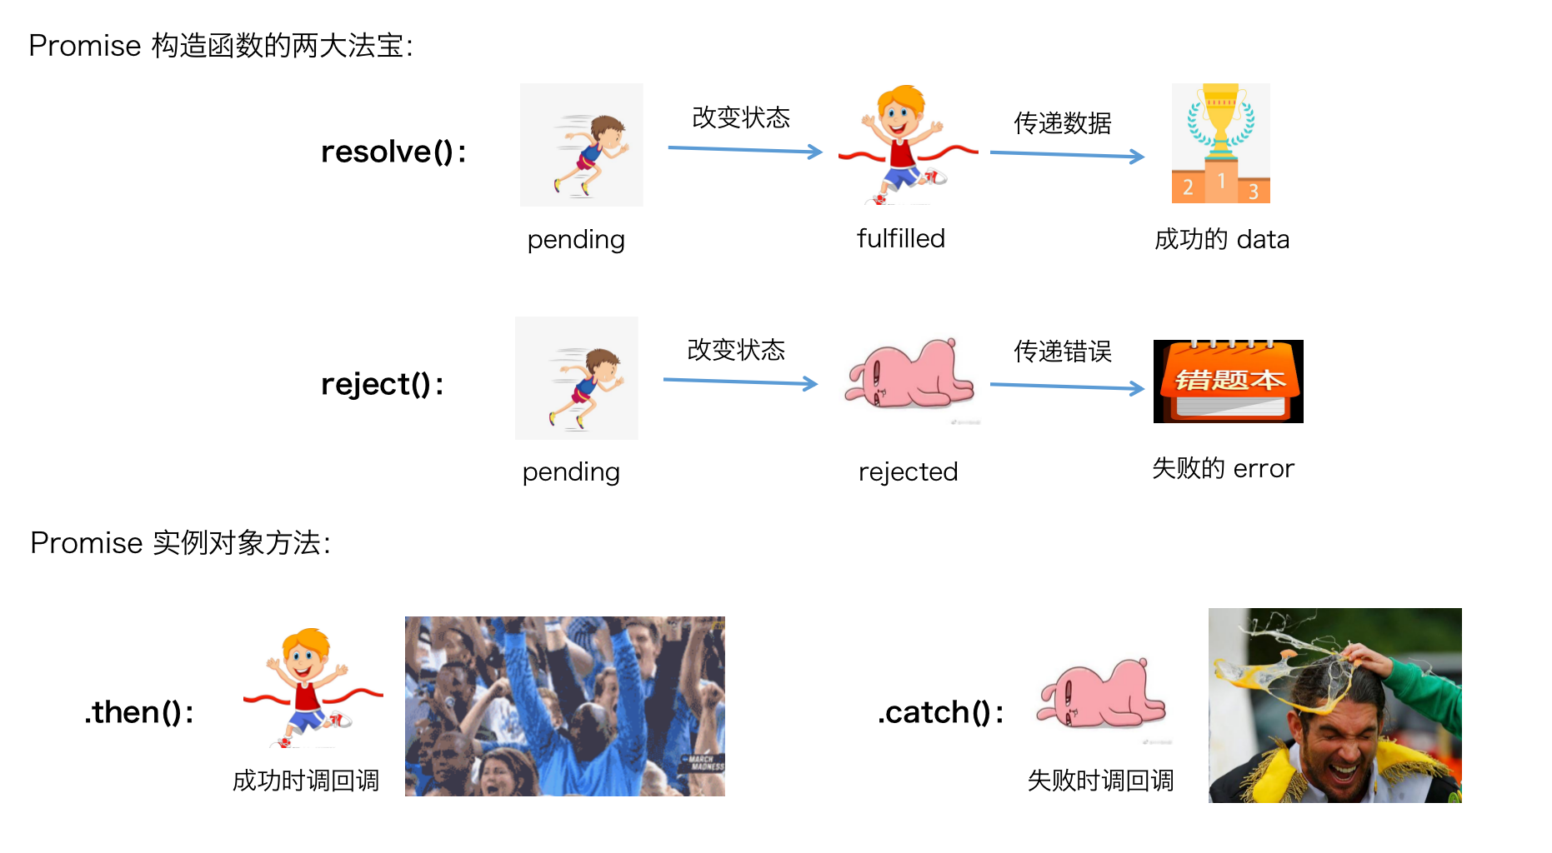

Promise解决回调地狱问题
介绍了Promise的基本语法，如果我们用Promise来改写回调地狱的例子，那么：
new Promise((resolve) => {
$.ajax({
url: 'url1',
type: 'get',
success: (data) => {
// 请求成功时，调用 resolve() 将状态改为已成功，并传递成功数据
resolve(data)
}
})
})
.then((data) => { // 状态变为已成功时执行回调，拿到成功数据
const { id } = data
return new Promise((resolve) => { // 返回一个新的 Promise，来使结果继续传递
$.ajax({
url: 'url2',
type: 'get',
data: { id }
success: (data) => {
resolve(data)
}
})
})
})
.then((data) => {
const { code } = data
$.ajax({
url: 'url3',
type: 'get',
data: { code }
success: (data) => {
console.log('终于拿到', data)
}
})
})
.then()方法返回的是一个新的Promise实例（注意，不是原来那个Promise实例）。因此可以采用链式写法，即.then()方法后面再调用另一个.then()方法，这样，就能将上一个.then()中异步操作的结果，传递给下一个.then()了。
$.ajax()的部分有些冗余了，我们可以把return Promise实例和发请求部分封装成函数，这样代码会简洁很多：
// 封装请求数据的逻辑
const getData = (url, params = {}) => {
return new Promise((resolve) => {
$.ajax({
url,
type: 'get',
data: params,
success: (data) => {
// 请求成功后把数据传递给下一个 .then()
resolve(data)
}
})
})
}

getData('url1')
.then((data) => getData('url2', { id: data.id }))
.then((data) => getData('url3', { code: data.code }))
.then((data) => {
console.log('终于拿到', data)
})
通过.then()方法，即便请求套请求的情况再多，写起来也还是1层。本质上讲，我们只是在.then()方法中提前声明了异步操作成功或失败后要做什么，并且通过多个.then()的连缀调用，来控制即将发生的多个异步操作的执行顺序。因此才能够做到「用同步的方式来编写异步代码」。
小结。Promise的「价值与意义」：Promise对异步操作进行管理，它解决了回调地狱问题，使用Promise及其API可以让我们用同步的方式编写异步代码。

axios库的基本使用（精通）
Jquery库所擅长的是对DOM、CSS选择器、浏览器兼容性等的封装，Ajax请求并不是它所最擅长的。推荐一个行业中广泛使用的Ajax请求库——axios。
axios的定位是：面向浏览器和node.js的基于Promise的HTTP请求库。使用axios提供的API，并结合着Promise，我们可以非常优雅地编写异步请求代码，并且可以做更加细致入微的控制。本节介绍axios库的基本使用。
比如，使用axios来发送一个简单的POST请求：
axios({
method: 'post',
url: '/user/12345',
data: {
name: '源宝'
}
})
.then((res) => {
// 请求成功
})
.catch((err) => {
// 请求失败或出错
})
将请求的配置项传入axios()，调用后会得到一个promise对象，可以继续使用.then()和.catch()来捕获成功和失败的情况。
axios()第一个参数也可以是请求的url，语法：
axios(url[, config])
所以对于更简单的GET请求，这样写就好了：
axios('/user/12345')
当然，也可以使用axios的get()方法：
axios.get(url[, config])
用axios来简化之前的嵌套请求代码：
axios.get('url1')
.then((data) => axios.get('url2', {
params: { id: data.id }
}))
.then((data) => axios.get('url3', {
params: { code: data.code }
}))
.then((data) => {
console.log('终于拿到', data)
})
观察代码可以发现，axios相当于把我们之前封装的getData()函数给实现了，使用起来非常简洁。
当然，除了.get()方法，axios还提供了很多其它有用的方法，同学们可以在开发中遇到时查阅相关文档来逐渐掌握使用它们：
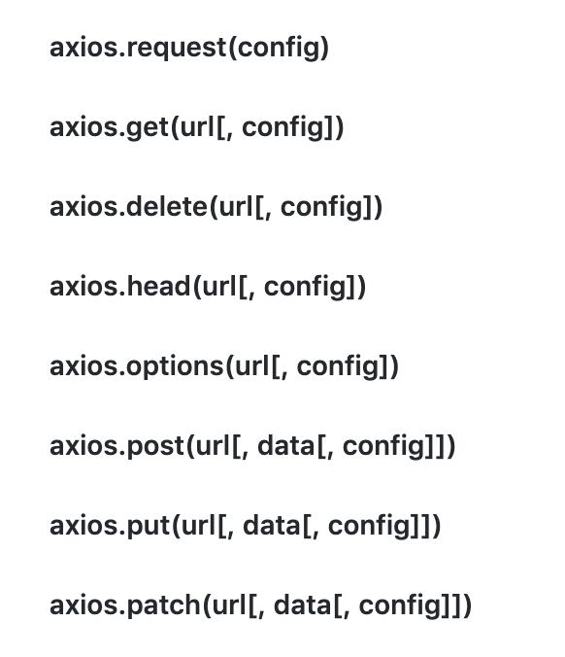

async与await（精通）
先认识下这两个单词，async英译为“异步”，await英译为“等待”。async与await在ES7中推出，配合Promise，使得编码异步操作更加方便！
async关键字写在函数前面，表示该函数中有异步操作：
// 函数声明的形式
async function fn() {}
// 函数表达式的形式
const fn = async () => {}
// 总之 async 写在函数前
await只能使用在async修饰的函数中，用于等待异步操作结果（一般等待的是一个Promise的状态改变）。
async与await的配合使用非常方便，来看关于定时器的一段代码：
// 基于 Promise 封装定时器异步逻辑
const timer = () => new Promise(resolve => {
setTimeout(() => {
console.log(2)
resolve('异步操作完成')
}, 1000)
})

// 使用 async 声明函数里有异步操作
async function consoleFn() {
console.log(1)

const res = await timer() // 将异步操作结果赋值给 result
console.log(res)

console.log(3)
}

consoleFn() // 输出顺序：1 -> 2 -> 异步操作完成 -> 3
上面示例中，最终打印输出的顺序与我们编码的顺序一致。只有当await后跟着的异步操作有了结果，才会继续执行await之后的同步代码，因此，使用async和await可以完美地控制异步流程。
最后，用async和await进一步优化之前的嵌套请求代码：
// async 声明一个获取异步数据的函数
async fetchData() {
const res1 = await axios.get('url1')
const res2 = await axios.get('url2', {
params: { id: res1.id }
})
const res3 = await axios.get('url3', {
params: { code: res2.code }
})
console.log(res3)
}
我们优化了请求的调用部分，相比于使用Promise实例的方式，不再需要.then()连缀语法，也不再需要传递回调函数。写起来：
- await一个异步操作；
- 拿到结果赋值给变量；
- 再继续下一个异步操作；
整体下来非常简洁，编写异步逻辑和我们写同步代码没什么两样，从阅读代码的角度，异步操作的执行顺序是非常好预期的。这便是async与await的优势。

课后作业
- 完成所有课堂代码
- 请设计代码实现：从0开始，每过1秒console.log一次「这个数加2后的值」，也就是每过1秒依次打印0，2，4，6...，要求：
（1）直到打印的数字为10时停止；
（2）计算过程中所有已打印数字的和，并在最终输出和为多少；
（3）提示：使用Promise结合async与await

面试题
- 什么是Promise？为什么要使用Promise？
- 如何使用Promise？在使用过程中有什么需要注意的？
- async与await是用来做什么的？如何使用它们？

拓展阅读

实现一个简单的Promise
见课件：promise.js


Promise的其他常用方法

async与await拓展

